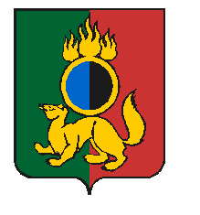

**АДМИНИСТРАЦИЯ МУНИЦИПАЛЬНОГО ОКРУГА ПЕРВОУРАЛЬСК**

**ПОСТАНОВЛЕНИЕ**

|  |  |  |
| --- | --- | --- |
| 30.04.2025 | № | 1195 |

г. Первоуральск

|  |
| --- |
| О внесении изменений в постановление Администрации муниципального округа Первоуральск от 09 января 2014 года № 1 «О межведомственной комиссии в сфере размещения и распространения наружной рекламы на территории муниципального округа Первоуральск» |

|  |
| --- |
| На основании Устава муниципального округа Первоуральск, в связи с кадровыми изменениями, Администрация муниципального округа Первоуральск |

ПОСТАНОВЛЯЕТ:

|  |
| --- |
| 1. Внести изменения в постановление Администрации городского округа Первоуральск от 09 января 2014 года № 1 «О межведомственной комиссии в сфере размещения и распространения наружной рекламы на территории городского округа Первоуральск», утвердив приложение № 2 в новой редакции, согласно приложению к настоящему постановлению. 2. Опубликовать настоящее постановление на официальном сайте муниципального округа Первоуральск. |

|  |  |
| --- | --- |
| И.о. Главы муниципального округа Первоуральск, заместитель Главы по финансово-экономической политике | М.Ю. Ярославцева |